FINAL PROJECT PEMROGRAMAN WEB

SITUS WEB TRAVEL “INDONESIAN TRIP”

MOCKUP DESIGN



KELOMPOK :

1. Ichwantaqwa Fauzan Anwar (16.11.0002)
2. Rizdhani Maulana Syaifullah (16.11.0037)
3. Ignatius Andika S (16.11.0001)

Dosen Pengampu : AnnaBaita,M.Kom

*Universitas Amikom Yogyakarta*

*2018*

BAGIAN HOME PAGE

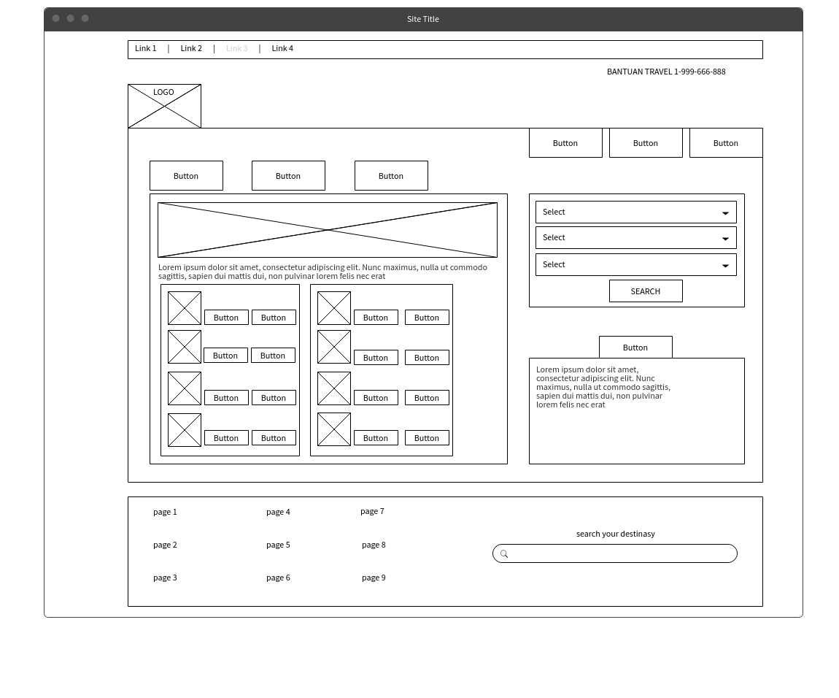

BAGIAN PAGE 1

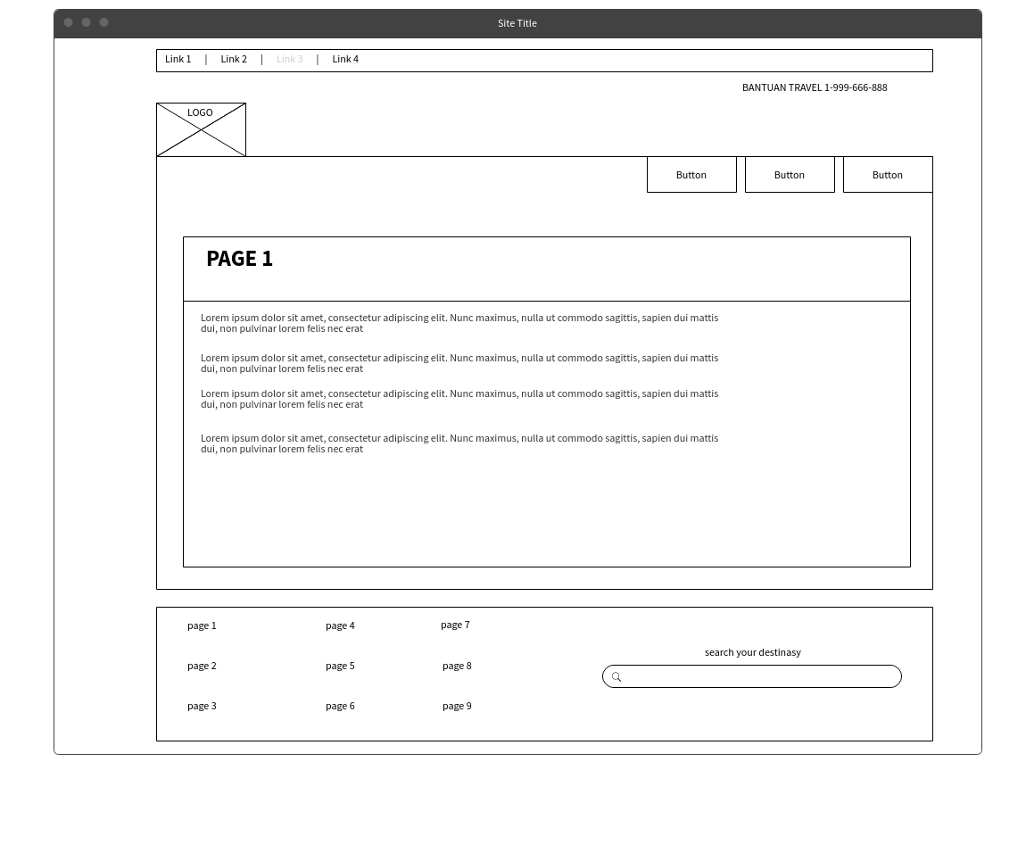

BAGIAN PAGE 2

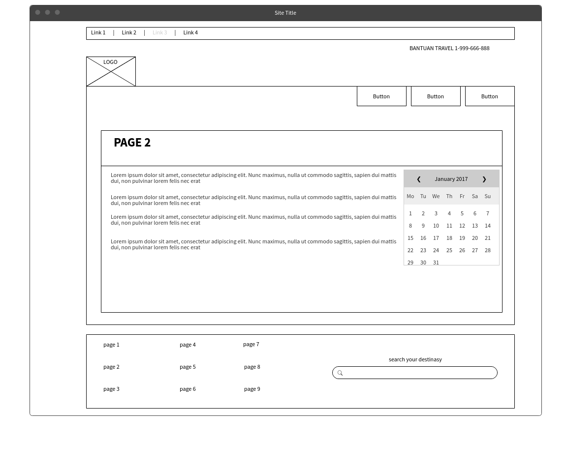

BAGIAN PAGE 3

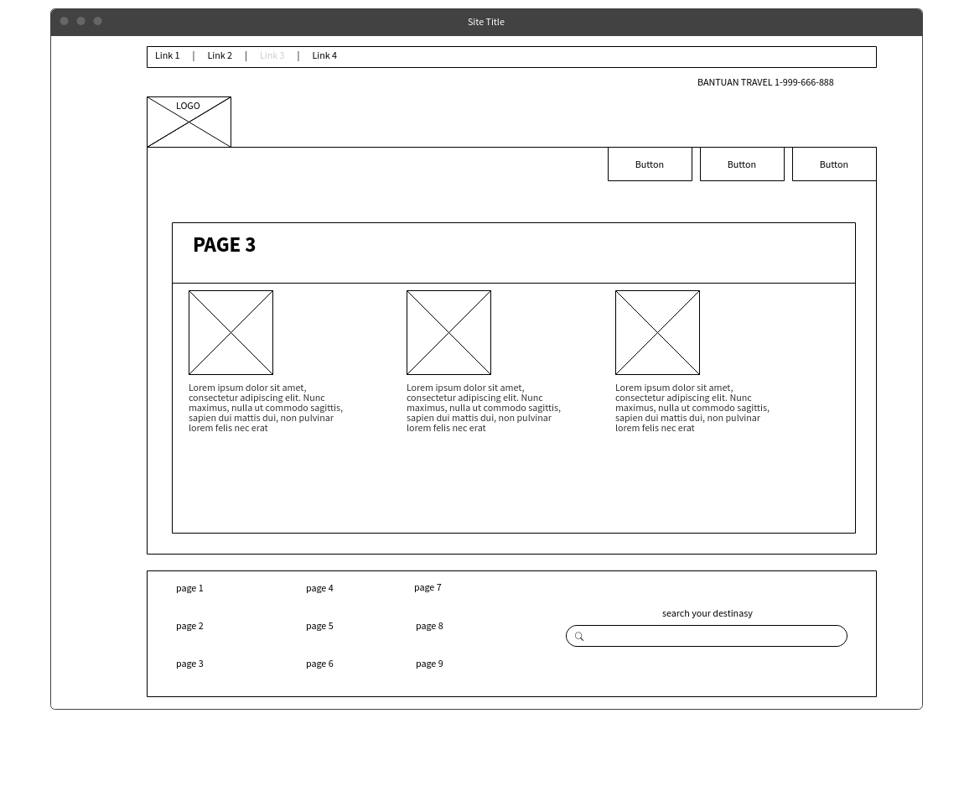

BAGIAN PAGE 4

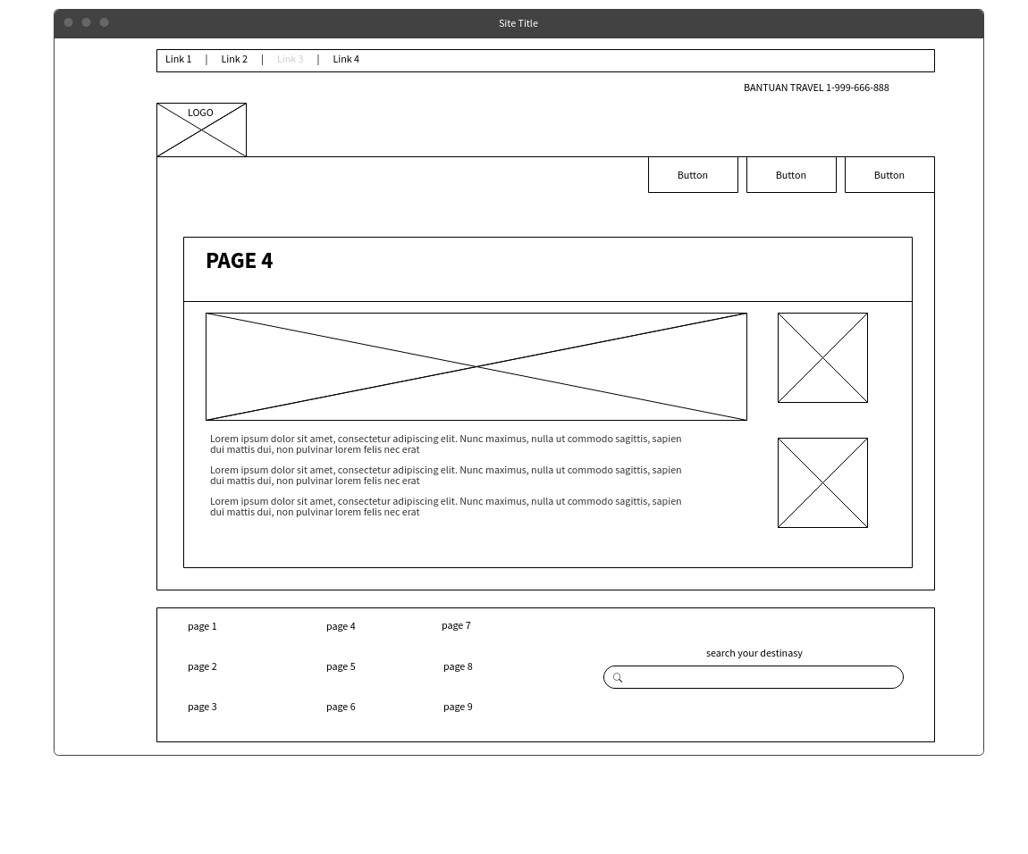

BAGIAN PAGE 5

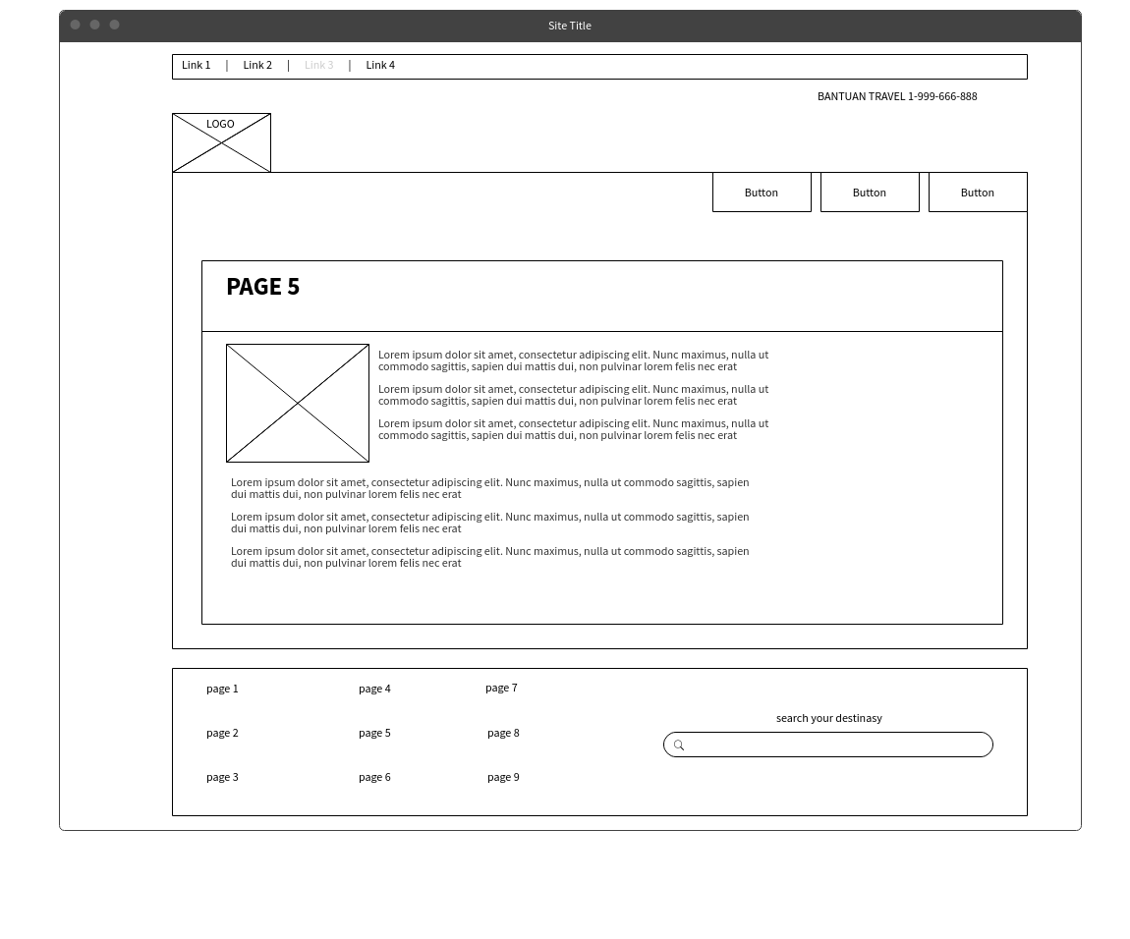

NB: sebenarnya web kami memiliki 9 halaman template, kenapa kami hanya membuat 5 page mockup saja dikarenakan eberapa page lainnya memiliki model design yang sama.